**РГР №2**

**«Сложное движение точки»**

По ободу диска радиуса движется точка . Уравнение движения задано в таблице; там же указано начало отсчёта  дуговой координаты . Положительное направление отсчёта – по ходу часовой стрелки, если смотреть навстречу оси . Уравнение вращения диска задано в таблице. Положительным направлением вращения считается направление против хода часовой стрелки, если смотреть с положительного конца  оси вращения . Для момента времени с определить абсолютную скорость и абсолютное ускорение точки .

|  |  |  |  |
| --- | --- | --- | --- |
| № | Схема движения | Закон вращения | Закон относительного движения |
| 1 | РГР-3 |  |  |

Работа№3

**«Динамическое исследование движения механической системы»**

Механическая система состоит из четырёх цилиндров, связанных между собой нерастяжимыми тросами. Каток 1 массы  радиуса  катится без скольжения по неподвижной плоскости, наклонённой под углом  к горизонту. Блоки 2 и 3 – одинаковые сплошные однородные сдвоенные цилиндры массы  с внутренним радиусом  и наружным радиусом . Даны моменты инерции цилиндров: .

Система приводится в движение из состояния покоя моментом , приложенным к катку 1.

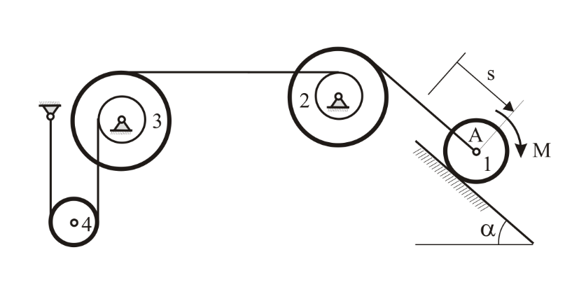

При выполнении задания необходимо:

1. Используя общие теоремы динамики, составить систему уравнений, описывающих движение заданной механической системы. Исключая из этой системы уравнений внутренние силы, получить дифференциальное уравнение, служащее для определения зависимости  координаты точки  от времени – дифференциальное уравнение движения системы.
2. Получить то же самое дифференциальное уравнение движения системы, используя теорему об изменении кинетической энергии механической системы в дифференциальной форме.
3. Получить дифференциальное уравнение движения механической системы на основании общего уравнения динамики.
4. Получить то же самое дифференциальное уравнение движения системы, составив для неё уравнения Лагранжа 2-го рода.
5. Убедившись в совпадении результатов, полученных четырьмя независимыми способами, проинтегрировать дифференциальное уравнение движения системы, получив зависимость  координаты точки  от времени.
6. Построить графики зависимостей  и .
7. Определить натяжения тросов в начальный момент времени (при ).

Варианты схем и зависимость вращающего момента от времени приведены в таблице.

|  |  |  |  |
| --- | --- | --- | --- |
| № | Схема соединения тел 1 и 2 | Схема соединения тел 3 и 4 | Вращающий момент |
| 1 | РГР 1 | РГР 2 |  |